中五物理 波動學
答案
多色衍射圖形
某光源同時放出波長為500 nm的綠光及波長 400 nm的紫光。這些光通過每毫米刻有200條線的衍射光柵。
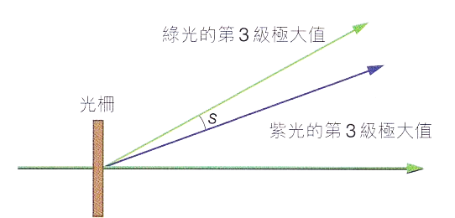
(a) 求光柵的柵線間距。
(b) 求這兩種頻色光所產生的第3 級極大值的角位置。
(c) 找出上述兩個極大值之間的角間距s。

(a)
柵線間距 d = $\frac{1×{10}^{-3}}{200}$
= 5 × 10⁻⁶ m
(b)
根據 d sin θ = nλ
對於綠光: sin θ _{g} = $\frac{nλ}{d}$
= $\frac{3×500×{10}^{-9}}{5×{10}^{-6}}$
= 17.46º
對於紫光: sin θ _{v} = $\frac{nλ}{d}$
= $\frac{3×400×{10}^{-9}}{5×{10}^{-6}}$
= 13.89º
(c)
s = 17.46º - 13.89º = 3.57º

